Podklady k výzvě na prováděcí projekt
Kounicova 1, 3, 5, 7, 9 (3a,b,c)
Jedná se o vypracování prováděcí dokumentace dle přiložené výzvy. Dotčené objekty se nachází v katastrálním území „Veveří“ na parcele číslo „339/1“ ve vlastnictví Statutárního města Brna. Jedná se o polyfunkční dům z roku 1928, který se skládá ze 4 hlavních objektů. Objekty jsou zapsané v ústředním seznamu kulturních památek.
Městská část Brno- střed má v úmyslu rekonstrukci bloku bytových domů Kounicova 1,3,5,7 realizovat v rámci projektu „Řídící orgán Integrovaného regionálního operačního programu – Ministerstvo pro místní rozvoj ČR – zveřejnil výzvu k předkládání grantových projektů v prioritní ose 2 – Zkvalitnění veřejných služeb a podmínek života pro obyvatele regionů, specifickém cíli 2.5 Snížení energetické náročnosti v sektoru bydlení. Výzva č.16 Energetické úspory v bytových domech s datem vyhlášení výzvy 18.12.2015“. Hlavním požadavkem na vyhotovení projektové dokumentace je její zpracování plně v souladu s podmínkami uvedenými v této výzvě. Součástí projektu tedy bude zpracování všech požadovaných podkladů včetně stanovení zařazení do „hladiny podpory“ jejichž kritéria budou zateplením objektu splněna. Součástí projektu však nebude podání žádosti o podporu.
Projektovou dokumentaci je nutno členit, z důvodu možného zařazení do účetnictví MČ Brno-střed, na tyto 4 objekty:
- Kounicova 1
- Kounicova 3
- Kounicova 5
- Kounicova 7, 9
Dále bude projektová dokumentace členěna na tyto celky (samostatné části dokumentace):
- Studie návrhu využití dvora č.1 – odpočinková zóna, návrh (včetně posouzení) demontáže ocelové konstrukce na dvoře č.1, stratigrafický průzkum, historický průzkum ke zjištění původní barevnosti a členění a to jak oken, tak i fasád
- Provedení oprav fasád do uliční části, oprava fasád všetně zateplení ve dvorních částech a světlících, včetně výměny oken a dveří (případně jejich repase dle závazného stanoviska OPP) vyjma uliční strany bytového domu Kounicova 1, kde již výměna proběhla
- Oprava veškerých sklepních prostor
- Oprava dvorní plochy (dvůr 1) viz. obr.1 a plochy světlíků
- Provedení zasíťování proti holubům (dvůr 2) viz. obr.1 a světlíky
- Modernizace výtahů vč. výtahových šachet
Projektová dokumentace bude zaměřena zejména na tyto práce (podrobněji bude řešeno s vítězným uchazečem):
- Oprava uličních fasád v nutném rozsahu (modře – viz. obr.1)
- Výměna popřípadě repase oken a dveří v celém objektu dle požadavku v závazném stanovisku OPP. V případě zateplení fasád (ty které povolí OPP MMB zateplit) je nutno zachovat hloubku osazení oken a dveří vůči vnější fasádě. Na objektu Kounicova 1 v uliční části již byla okna vyměněna.
- Řešení balkonů a lodžií s ohledem na funkčnost všech detailů (skladby, oplechování, zábradlí,…)
- Oprava omítek na komínech včetně nástaveb na střeše objektu, ty je nutno uzavřít, případně propojit například se strojovnou výtahu, návrh řešení využití bude na vítězném projektantovi
- Oprava dvorních fasád včetně zateplení se zachováním jejího stávajícího členění (červeně – viz. obr.1), a to včetně světlíků
- Oprava sklepních prostor zaměřená na odstranění vlhkosti, opravu elektroinstalace, návrh umístění sklepních kójí (uvažujeme s dřevěným laťovým provedením) s ohledem na bezproblémové užívání vzhledem k umístění ležaté kanalizace
- Návrh řešení výkladců nebytových prostor v zádveří bytových domů Kounicova 3, 5, 7, 9 s ohledem na jejich architektonické a historické kvality
- Prověření sklepních prostor pod částí dvora č.1 (viz. obr. 1) s ohledem na únosnost stropu nad nimi
- Ve dvorní části bytového domu Kounicova 1 se nachází sítě proti ptactvu, které není možné přeložit. Z tohoto důvodu bude možné atiku pouze omítnout. Nutno zohlednit ztížený přístup (dvůr 1 - viz. obr1)
- Demontáž ocelové konstrukce ve dvorní části bytového domu Kounicova 1 (dvůr 1 viz. obr.1)
- Zřízení odpočinkové zóny včetně odvodnění ve dvorním prostoru bytového domu Kounicova 1 (dvůr 1 – viz. obr.1)
- Oprava a přestavba nebytového prostoru ve dvorní části bytového domu Kounicova 1 na sklad materiálu a uskladnění vybavení sloužícího k úpravě zeleně
- Provedení zasíťování proti holubům ve dvorním traktu bytového domu Kounicova 3a, 3b, 3c (dvůr 2 – viz. obr.1) a u všech světlíků
- Řešit rozvržení zařízení staveniště z důvodu omezeného přístupu a omezeným prostorám ke skladování materiálu. Pokusit se předjednat dopravu materiálu (lešení, KZS a podobně) přes průjezd v bytovém domě Kounicova 13, nebude-li to možné prověřit možnost dopravy přes objekt Veveří 4, Brno, který je ve správě městské části Brno-střed
- Veškeré zaměření je provedeno na náklady zhotovitele projektové dokumentace, a to i zaměření nedostupných míst (světlíky apod.) a nezpřístupněných bytů, které je nutno zajistit jinými prostředky (např. drony apod.)
- Výměna výtahů za nové splňující požadované normy, projekt řeší pouze stavebně technické části, samotný výtah je popsán pouze podle základních parametrů a není předmětem projektu, (do PD u výtahu se zahrnuje pouze bourací práce, včetně návrhu nového opláštění, dodávku nového výtahu řešit v soupisu prací pouze položkou kpl), PD jako samostatný stavební objekt
- Provedení nutných oprav společných prostor – lokální opravy omítek a následná výmalba (u podzemních prostor provést opravy omítek s ohledem na výskyt vlhkosti), oprava nášlapů schodišť a lokální vyspravení dlažby
Výsledný projekt musí respektovat požadavky Objednatele, OPP MMB, požadavky dotčených orgánů a technické požadavky vyplývající z obecných norem a vyhlášek. Současně náklady na realizaci stavby musí korespondovat s hospodárným nakládáním s veřejnými prostředky.
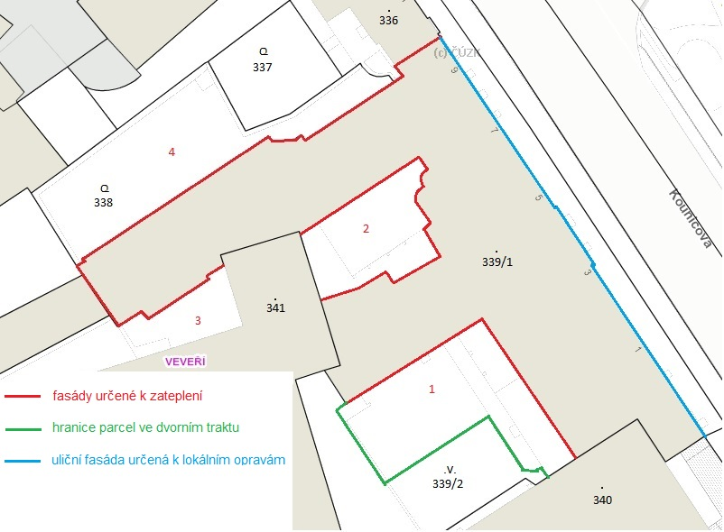
Obr.1 –členění bytového komplexu, orientačně vyznačené fasády nemusí zcela souhlasit s realitou, nákres neobsahuje vyznačení světlíků
Základní fotodokumentace k dotčeným objektům
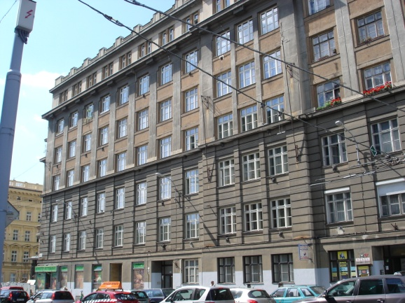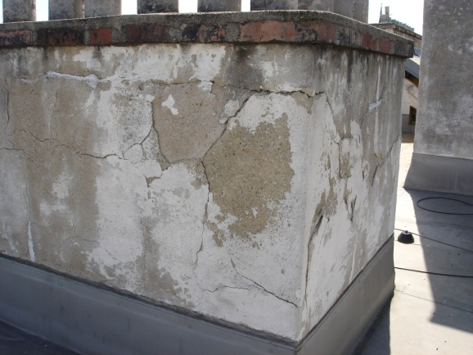
Obr.2 – Fasáda uliční Obr.3 - komín
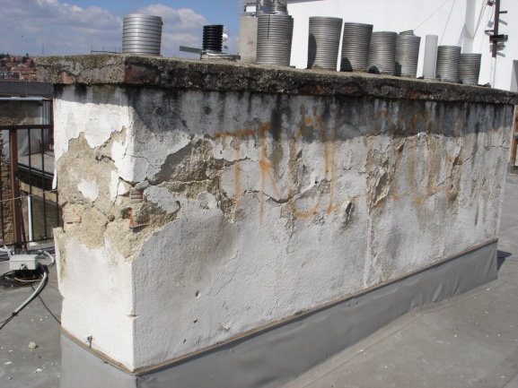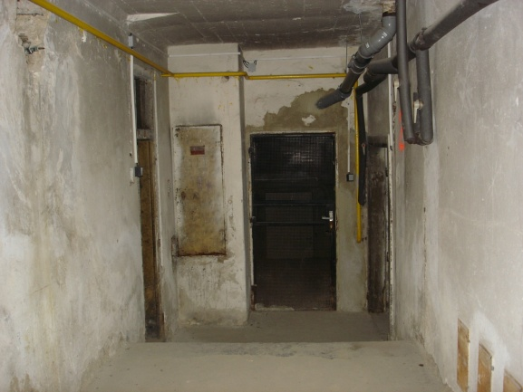
Obr.4 – Komín Obr.5 – sklepní prostor

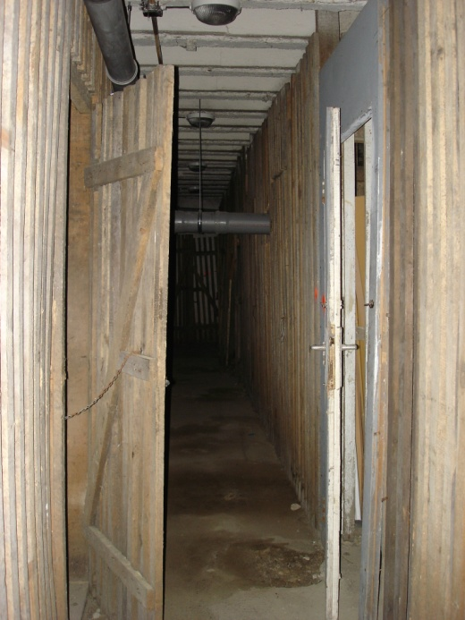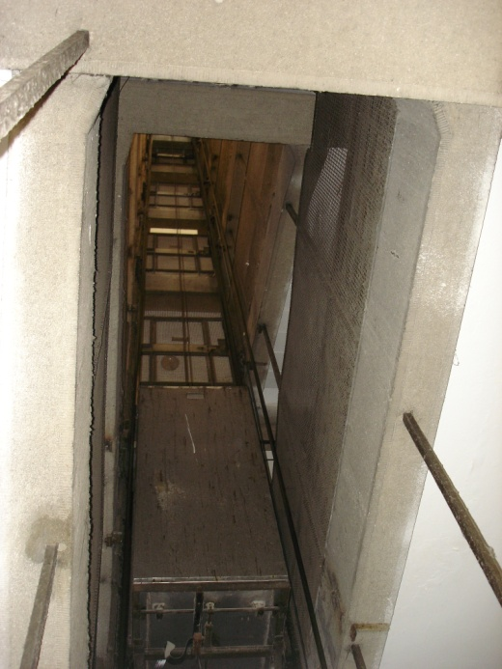
Obr.6 – Sklepní prostor Obr.7 – Výtahová šachta
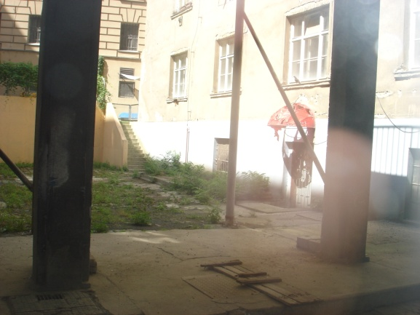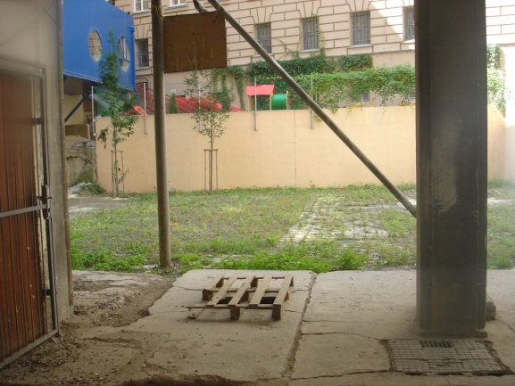
Obr.8 – NP dvůr 1 Obr.9 – Dvůr 1
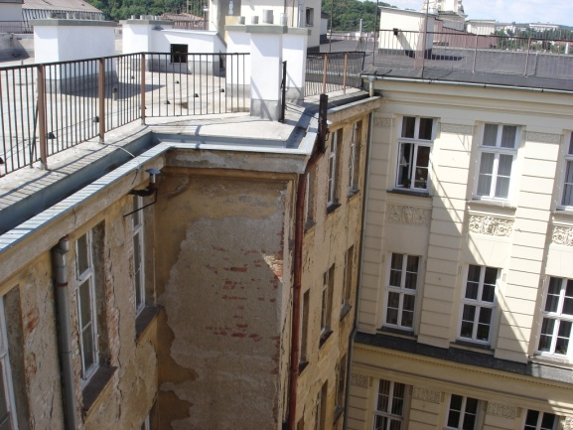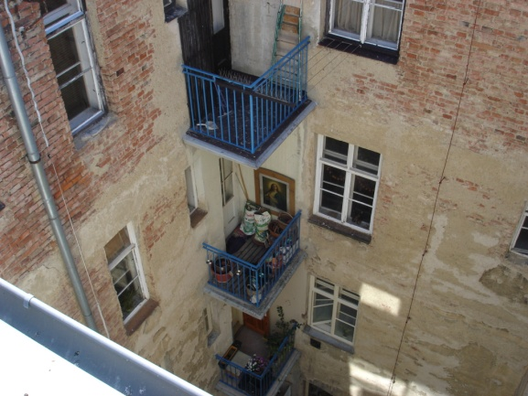
Obr.10 – Fasáda dvorní Obr.11 – Fasáda dvorní

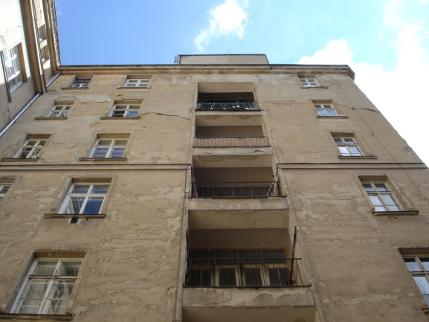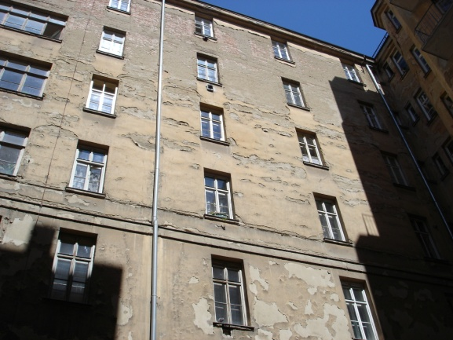
Obr.12 – Fasáda dvorní Obr.13 – Fasáda dvorní
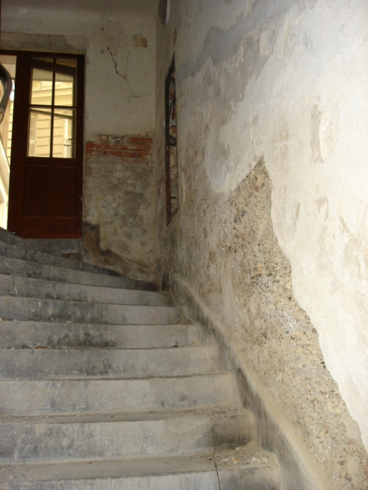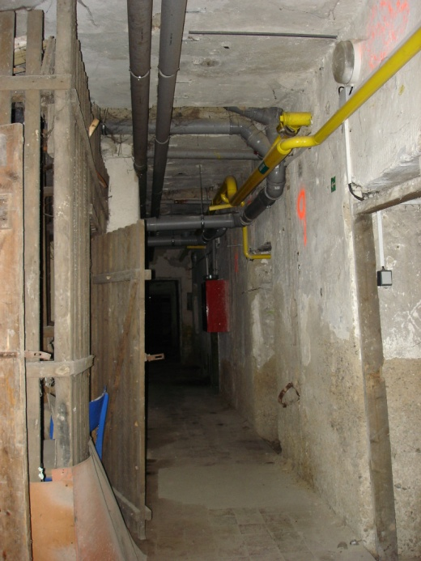
Obr.14 – Společné prostory suterénní Obr.15 – Sklepní prostor
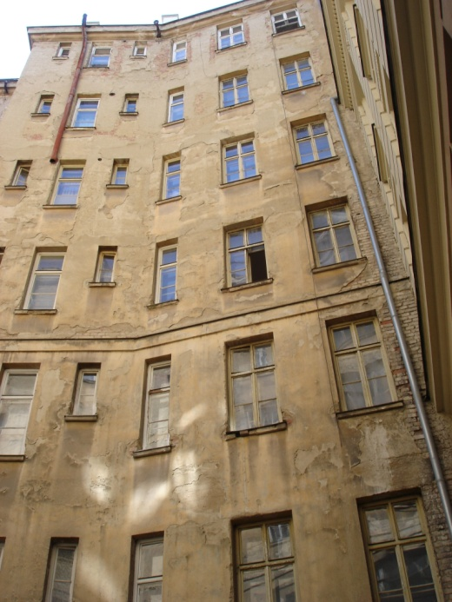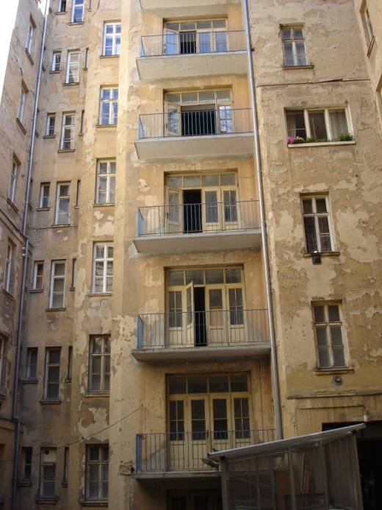
Obr.16 – Fasáda dvorní Obr.17 – Fasáda dvorní

